SAYIN LOTUS SİTE SAKİNLERİ

BAZI SİTE SAKİNLERİMİZDEN GELEN ŞİKAYET VE YÖNETİM TARAFINDAN YAPILAN KONTROLLERDE,
ASANSÖR İÇLERİNDE;
- MENDİL, MASKE, ELDİVEN VB. MALZEMELER BIRAKILDIĞI VEYA ATILDIĞI,
- ÇOCUKLARIMIZIN TUVALET İHTİYAÇLARININ YAPILDIĞI VE ÇOCUK BEZİ BIRAKILDIĞI,
- EVCİL HAYVANLARIN SEBEP OLDUKLARI KİRLİLİKLERİN BIRAKILDIĞI,
GÖRÜLMÜŞTÜR.
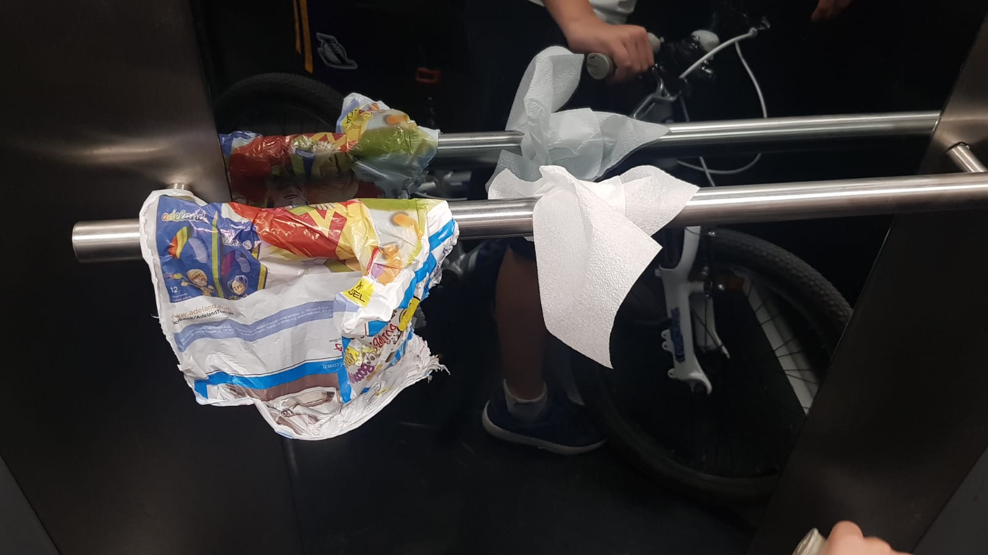

BİLDİĞİNİZ ÜZERE;
PANDEMİ NEDENİ İLE ÖZELLİKLE ASANSÖR İÇLERİNE ÇALIŞAN PERSONELLERİMİZ TARAFINDAN DÜZENLİ OLARAK DEZENFEKTE İŞLEMİ YAPILMAKTADIR.
SİZ SAYIN SİTE SAKİNLERİMİZDEN YUKARIDA BELİRTMİŞ OLDUĞUMUZ OLUMSUZ DAVRANIŞLARIN YAŞANMAMASI İÇİN KONUYA GÖSTERECEĞİNİZ HASSASİYET VE SAMİMİ DESTEK İÇİN ŞİMDİDEN TEŞEKKÜR EDERİZ.
AMACIMIZ NEZİH SİTEMİZİ OLABİLDİĞİNCE GÜZEL, TEMİZ VE İYİ KOMŞULUK İLİŞKİLERİ İÇİNDE YAŞANIR BİR YERLEŞKE OLARAK İDAME ETTİRMEKTİR.

SİTE YÖNETİMİ

